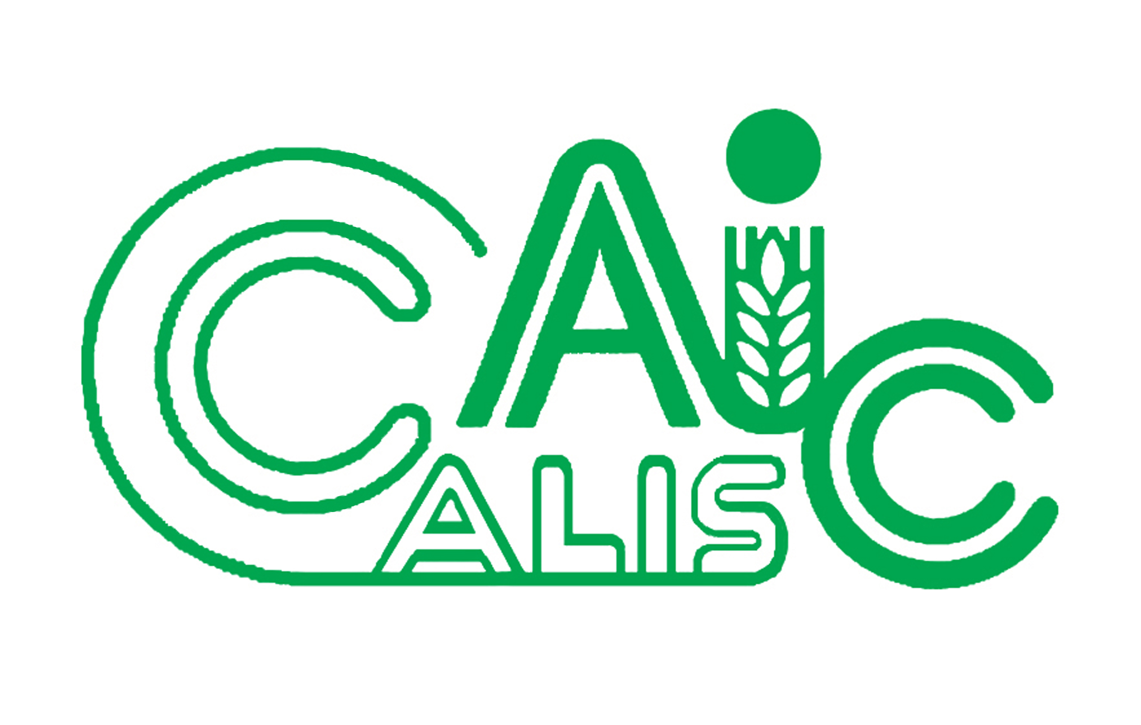
项目编号：
2019010

CALIS全国农学文献信息中心研究项目
结题报告

项目名称：  项目关键词： | 双一流背景下文献资源数据化的学科服务研究  文献资源；数据化；数据可视化；学科服务
项目单位（盖章）：  通信地址: (详细地址含邮编) | 黑龙江省哈尔滨市香坊区长江路600号  150030
项目主持人： | 经冬鋆
联系电话： | 18846911107
电子邮件： | jingdongjun_09@163.com
提交日期： | 2020.5.18

题目: 双一流背景下文献资源数据化的学科服务研究
关键词:文献资源；数据化；数据可视化；学科服务
1研究背景、目的及意义
1.1背景
近年，学科服务理念从“以资源为中心”向“以服务为中心”转移，优质的服务可以更好的嵌入学科、科研团队中，达到资源利用的最大化。一个图书馆的文献资源是支撑学科服务的硬件基础，文献资源的优劣一定程度上决定了学科服务可以达到的服务半径和层级。有了夯实的基础才会支撑起学科馆员的优质服务。怎样结合学科服务需求整合现有文献资源，调整现有文献资源呈现方式和模式，使其更具直观性和脉络性。需要采用可发展的生态化策略，定制科学合理的采购计划充实并优化图书馆文献资源。
课题研究基于对东北农业大学图书馆现有资源调整。各类文献资源200余万册，其中印刷版文献140余万册，电子图书66万余册。印刷本文献中含中外文图书近120万册，中外文学术期刊及报纸20余万册，中外文数据库20个。现订阅中外文学术期刊刊及报纸2000余种。馆藏中有文渊阁版《四库全书》一套，《续修四库全书》一套。经过多年积累，馆藏文献已经形成以学校重点学科和研究型文献为主，电子文献资源覆盖相关学科的馆藏体系。
东北农业大学现有国家重点学科：基础兽医学、动物营养与饲料科学、农业机械化工程；国家重点（培育）学科：蔬菜学、动物遗传育种与繁殖、临床兽医学；农业部重点学科：动物遗传育种与繁殖、动物营养与饲料科学。此外还有省级重点学科群和省级重点一级学科的11个学科。另外，农业科学、植物学与动物学、环境生态学(ENVIRONMENT/ECOLOGY)、生物与生物化学（BIOLOGY & BIOCHEMISTRY），进入ESI全球排名前1%。
1.2目的
为了更专业、时效的支撑重点学科发展，文献资源的整合与呈现，结合PI需求为切入点。本课题旨在以解构视角为资源整合理念，深度分析图书馆文献资源结构，以多维知识图谱作为文献资源呈现方式，以PI需求为导向，解决信息过载和不足造成的有效信息资源获取效率低及耗时的问题。补充并平衡文献信息需求，整合调整文献比重，定制采购策略。
对文献资源的结构做量化可视化处理，文献资源可直观体现，深挖文献资源新价值。
管理模式上网页设置学科分馆，搜集学科或专业的专门资源，以支撑本校在学术上具有极高影响力的强项学科。
1.3意义
近几年，一流学科建设成为双一流大学发展重心。一流学科建设离不开学科服务的支撑。而高校图书馆文献资源又是学科服务的重要基石。馆藏文献资源结构的科学合理与学科服务团队的服务质量相辅相成，两相结合，提供一流服务，发挥图书馆辅助职能和教辅价值。
农业高校图书馆根植于农业科研教学，资源倾向农业学科。农业科研行为除了培育种植养殖等本学科外，还涉及到土壤、光照、肥料、气候水文监测、遥感、农机、病虫害等关联学科。关联学科科研技术成果及科学数据更新，对农业科研影响十分显著^{[2]}。因此，农业高校图书馆应以能够承接农业科研人员信息需求复杂多样为服务方向。
一直以来高校图书馆馆藏建设经费预算及申请都采用宏观视角，资源购置稍兼顾重点学科^{[3]}。并且文献以传统方式呈现，自然抑制了PI（Principle Investigator）对图书馆满意度。现在网络环境下，基础学科文献的数字资源获取便利，馆藏建设经费可以适当倾斜优势重点学科^{[4]}。
以多维叙述空间作为文献资源呈现方式，提高有效信息资源获取效率，提高科研教师检索效率。
2研究内容及方法（思路、方法、具体内容）
2.1思路
调查双一流大学图书馆及LibGuides的业务范畴及呈现方式等，并查阅相关文献。同时，了解高校内学科PI的文献资源需求。确定本课题研究着眼于，绩效评估结合PI需求为切入点，调整农业图书馆馆藏资源结构，提高资源利用率及资源价值的最大化。以PI需求为主旨，参考引文分析方法、结构化分析方法、社会网络分析及语义匹配方法，从知识解构角度，对图书馆馆藏文献知识域挖掘、知识网络构建、设计多维知识图谱在专题叙述空间的呈现。对馆藏文献信息数据做族系重构，理清发展脉络。贴合PI实际需求，提高PI文献需求满意度，支撑一流学科建设。
2.2方法
采用调查法、抽查法、解构法、统计分析法、比较分析法、文献计量法、信息可视化方法等进行课题的深入研究。
1、调查国内双一流高校图书馆文献资源对学科服务效果的影响，总结整理文献资源结构，绘制文献资源的知识图谱。
2、调查明确高校图书馆现有的学科服务中，LibGuides的业务范畴及具体流程。
3、以本校一流学科PI的文献需求为调查对象，调查、整理、分析调查结果。
4、以本校一流学科对文献资源的需求为参考，基于解构法，结合E-R模型图，逐层分析馆藏文献资源结构。对比“供”“求”双方结果，分析文献资源信息过载与不饱和部分，参照联立方程模型，定制信息资源采购调整计划。
5、设计文献资源呈现形式：信息可视化、网络关系化、发展脉络可视化等。直观表达文献资源深层价值。
6、整理、优化面对学科服务的调整文献资源的工作流程模型，以期可以普及应用于同类型高校图书馆。
2.3具体内容
2.3.1调查结果
通过访谈形式及参照其他高校院所的调查报告，侧重本校PI，主要调查学科带头人及课题组组长的文献资源需求。基本涵盖本校农业重点学科：基础兽医学、动物营养与饲料科学、农业机械化工程、蔬菜学、动物遗传育种与繁殖、临床兽医学等。调查显示，农业学科间相互关联、交叉渗透普遍。同时，PI对文献资源的需求日趋专业化、综合化，主要是专题诉求，需求量大、范围广、分支多，多少都会涉及关联学科。以便PI们对学科前沿、学术动态、国家地方政策、国际和国内本领域整体研究水平等的整体把握。因此，需要图书馆整合关联文献资源，调整资源呈现方式。注意社会语境向度，以便于正确解析政治动态、经济环境、技术支持等影响专题呈现的关联因素，使之更贴合对接PI不断变化的文献资源诉求^{[1-5]}。
据调查，科研教师对文献的需求量首为期刊（超过了90%），图书次之，之后是科技报告和科学数据，另外还有统计数据、会议记录、年鉴、专利、标准、工具书、报纸、其他（包括视频音频资料、成果）等^{[6]}。
PI对学科前沿及热点的文献需求最大（集中于期刊），近90%。其他递减：体现学科发展前景的政策战略研究、专题研究、新技术新产品信息、关联学科发展（此项包含关联学科的前沿、技术、科学数据等）^{[2，6，7]}，见图1。
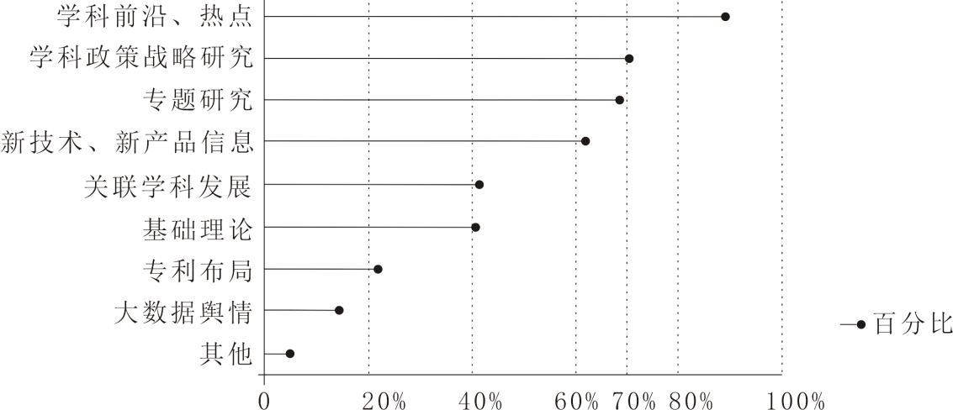
图1 PI对科技文献资源类别需求
PI对信息服务形式的需求，按热度从高到低见图2。
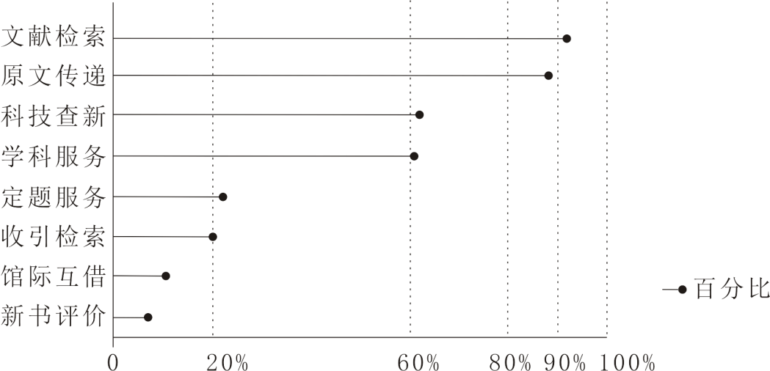
图2 PI信息服务形式需求

本校PI主要获取文献资源途径按降序排列：专题数据库、搜索引擎、馆藏文献、学术会议、非正式交流渠道、农业相关的科学数据共享平台、学术网等^{[6]}。值得注意的是，50岁以上PI更倾向于非正式交流途径（并且喜欢面谈的形式），探讨本学科领域和关联学科领域的最新科研成果、新进展、新政策以及未来发展前景和方向，以及学科热点等。考虑到此种习惯，应加强与此类PI的面谈结合电话交流，采取定期采访与前沿相关领域成果面世即时通知相结合的沟通方式，加强互动和相互了解。既可以加强馆员对PI研究领域的了解，还可以加强PI对我们图书馆服务能力的了解，有利于图书馆提供更有针对性的学科服务。
2.3.2纸质文献馆藏结构调整方案
参照PI需求和文献利用率相结合的办法，在经费充足的情况下以满足PI需求为主，同时满足文献利用率。按图书分类，剔除零借阅率的图书。按照一般规律，新书头两年利用率高，第三年后逐年下降。因此，可以通过图书馆管理系统的借阅数据统计，查找3年前入藏的零借阅率图书，在当年的图书购置中剔除^{[3]}。另外，通过图书预约种数参考图书3年借阅率下降规律，在当年的图书购置中尽量减少复本量。调查对接PI图书需求率排序，在经费范围内最大化满足。期刊方面，以PI需求为主。从以上两方面入手，促使纸质文献价值的最大体现。
2.3.3电子文献馆藏结构调整原则
参考问卷调查本校PI对数据库的期待排序（1.Agricultural & Environmental Science Database；2.Annual Reviews；3.ASM；4.Cell Press；5.Biological Science Database；6.NSTL；7.Nature 系列全文电子期刊；8.SAGE Journals Online；9.Science Online），同时兼顾各学科需求量。各学科需求量主要是生物科学和农业科学两大类。二级划分：生物科学Q类（按需求量递减）植物学、生物化学、动物学、遗传学、微生物学、昆虫学、生物科学理论方法、生物工程、分子生物学、细胞生物学、生理学、普通生物学。农业科学S类（按需求量递减）畜牧动物医学、园艺、动物营养、植物保护、农业科学研究理论、农业基础科学、农作物、农业工程、农学、水产^{[9]}。综合调整电子期刊数据库馆藏布局^{[10]}。图书馆对科研人员需要的中外文期刊做不到全覆盖收藏，根据普遍规律，当馆藏文献（纸质和电子版）满足率为 90%时，即为高度满意。因此，应该在经费允许范畴内，平衡普遍需求的基础上倾力于重点学科重点项目PI等科研人员的需求，打造更科学、更高利用率、更有价值的馆藏资源结构^{[11]}。
2.3.4文献资源整合流程
基于解构法，做特征分解，提取知识网络结构关系^{[12]}。有利于专题表达的知识网络拓扑结构构建及演化。具体工作流程见图3。文献资源整合面临资源结构复杂，异构、数据量巨大等特点^{[13]}。基于Hadoop做大数据分析，并于人工筛选相结合。以某专题为核心，实现对馆藏资源的收集、人工考证、提炼整理，形成层级目录，制作专题叙述空间多维知识图谱呈现，推送至此专题需求PI审阅，如有修改，重复流程，见图3。
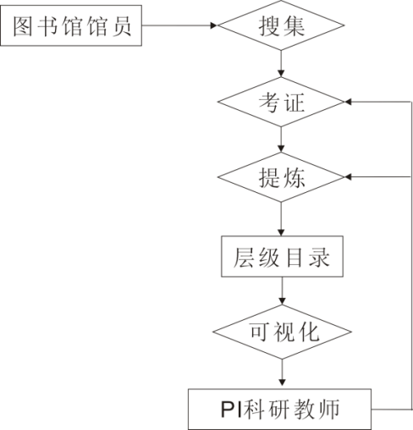
图3 文献资源整合流程
2.3.5文献资源专题空间多维呈现
PI诉求以专题为主，因此，可以调整馆藏文献方式，可视化呈现以专题叙述为主导。一个专题叙述空间中，两种呈现形式，创建两种叙述逻辑，实现时间上和关系上的可视化。
一种时间轴空间：以时间线为纵轴，作者为锚点，见图4。另一种关系空间：在某一时间段中，通过结构化分析方法，设计呈现领域内，文献信息及关联学科文献信息的知识图谱基本结构E-R图，见图5。以此实现时间轴和空间网络共同表达^{[14，15]}。更直观更鲜明，同时也能够大量节省读者在查找专题相关文献的时间。
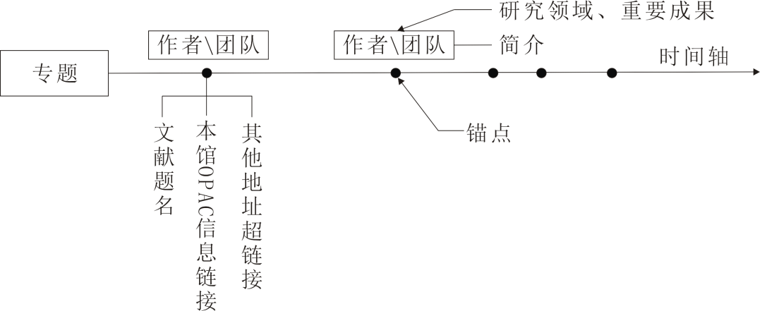
图4 时间轴叙述表达

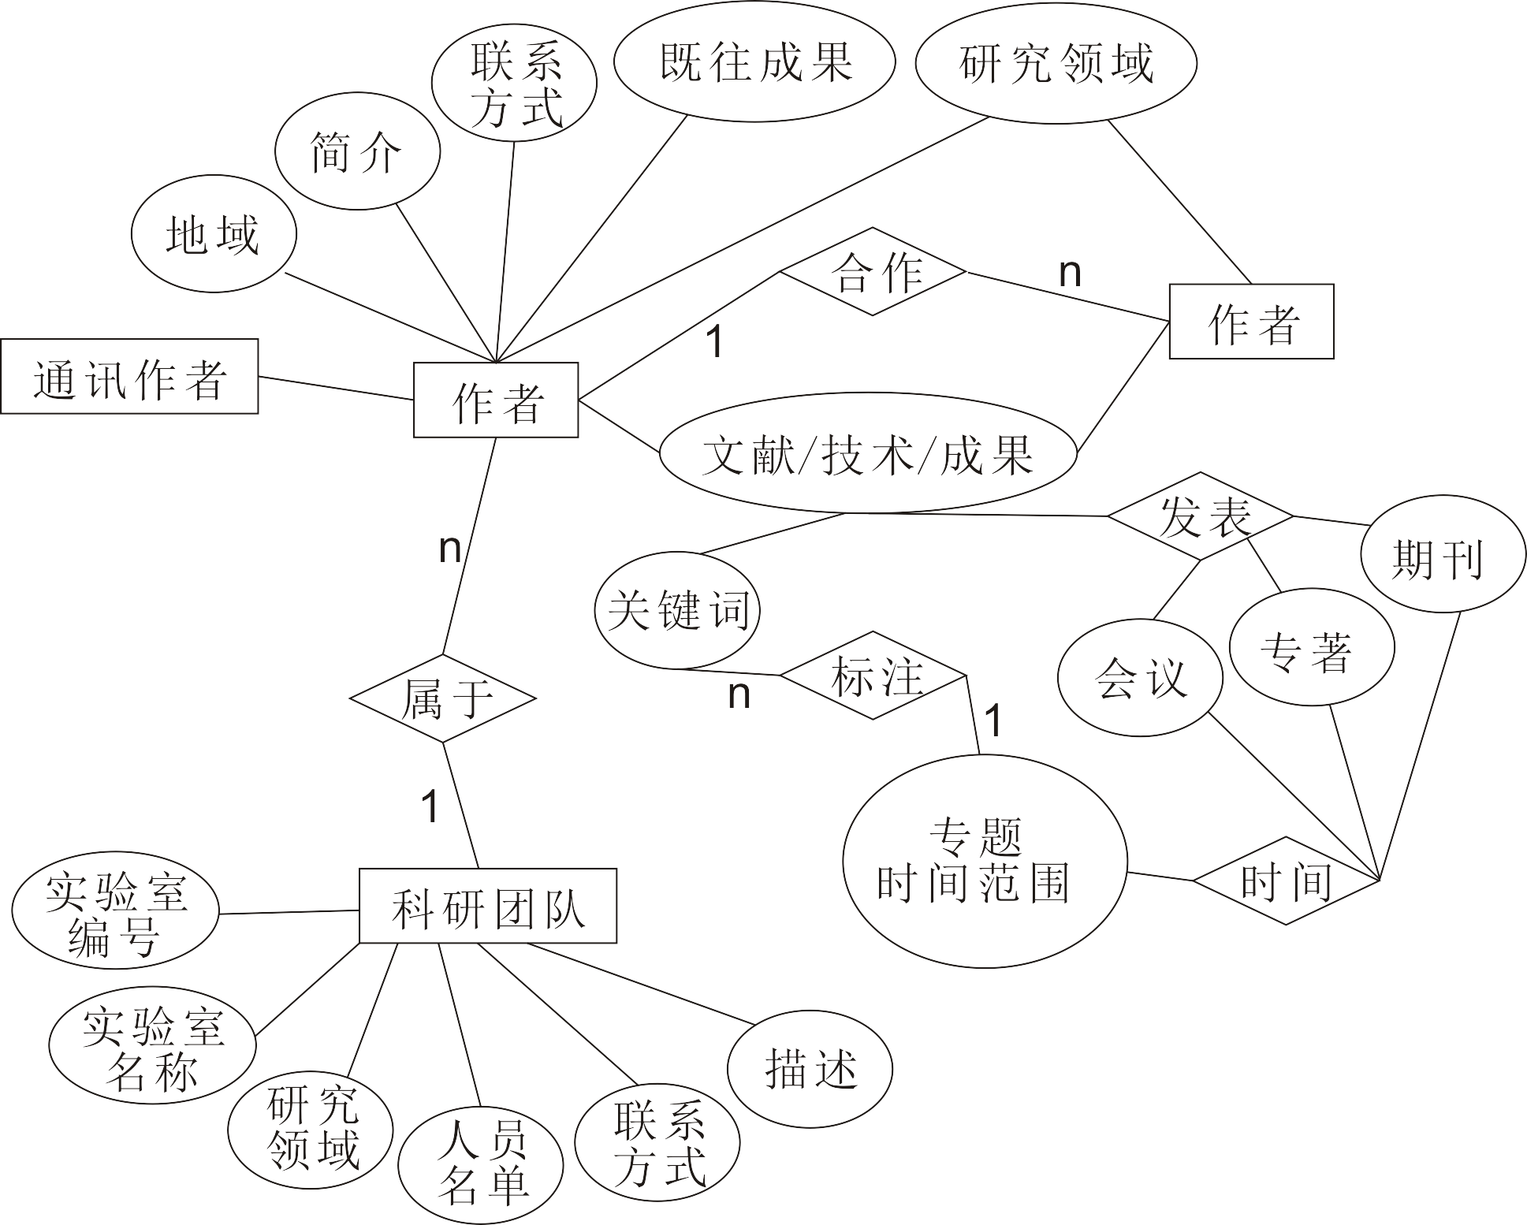
图5 专题空间知识图谱多维结构E-R图
关系空间，围绕某一农业研究专题同时涉及本学科领域和关联学科领域，以知识图谱表达。知识图谱是基于领域本体(Domain Ontology)与知识网络结构关系生成^{[16]}。因此，知识图谱包含领域本体与知识网络结构关系具有的特性，即表达多元学科、语种与文化关联，又表达领域内知识关系^{[17]}，见图5。向PI 直观、科学、逻辑的整体脉络呈现，使PI 以最少的时间，最清晰、全面掌握研究领域发展变动，预测研究前景，把握研究方向。
时间轴空间与关系空间结合呈现，科研教师检索某专题，呈现出以专题为主线的时间轴空间，随时间发展发表面世的重要成果，包括成果简介，作者及团队等。进入某一个成果，则呈现与此相关的关系空间。基于引文网络形式，呈现与之相关的文献、技术、成果、政策、专利等以及相应的作者团队、发表形式、合作关系、联系方式等，以及涉及到的地域、气候、土壤等。呈现趋于完整的因果关系空间。
3结论与建议
本研究旨在通过科学性的可实用办法，整合利用现有的技术手段和人力资源，调整农业图书馆馆藏资源结构。在经费一定的条件下，提高资源利用率及资源价值的最大化。在平衡馆藏宏观布局的基础上，最大限度的倾斜PI等科研人员的文献需求。同时调整资源呈现形式，以专题叙述空间的知识图谱的多维呈现，提高PI需求满意度。以期对农业高校一流学科建设以有力支撑。
研究不足之处在于访谈覆盖不够全面和深入，采样不足。后期的多维知识图谱的前置搜集环节人力工作过多，制作构建此双叙述关系专题空间的作业时间比预期长，不利于普及。出于研究目的，PI 更青睐英文期刊，但经费的制约等因素使外文期刊资源匮乏，目前还有赖于原文传递和馆际互借。未来侧重专题叙述空间知识图谱脉络呈现的深入研究。
另外，已入藏的馆藏图书类资源，三年以上的零借阅率图书，是否可以适当剔除馆藏复本量，以期节省图书馆实体空间。剔除下来的复本知识价值较高的图书资源，考虑支援边远地区图书需求，发挥图书价值。此种办法目前操作复杂，需要与国资处、财务处、档案馆等多部门协调，及涉及外校交流等多方协作。
4项目成果（发表的文章、开发的软件、取得的实践效果等）
结合汇文系统、Hadoop、Navicat、SPSS、Excel构建文献资源专题叙述平台模型。由于采样不足，不能确定系统应用于实践是否会出现设计外事件,因此普及性还有待于今后积累采样大量数据，进一步探索。
5参考文献
[1] 扎实推进中国特色世界一流大学和一流学科建设 教育部、财政部、国家发展改革委有关负责人就“双一流”建设有关情况答记者问[J].中国高等教育,2017(19)：8-10
[2] 经冬鋆. 涉农服务型科研数据管理平台设计[D].东北农业大学,2018.22-23
[3] 杨梦洁.高校图书馆纸质图书经费预算方法研究[J].图书馆建设,2019(03):121-125.
[4] 张艺炜,邓三鸿,王昊,唐菁荟.基于系统动力学的社交网络环境下消费者意见领袖影响力建模与仿真[J].图书与情报,2018(06):63-71.
[5] 汪汉清,樊振佳.我国涉农信息服务政策核心话语演变分析:以1980年以来中央“一号文件”为例[J].图书情报工作,2019,63(08):96-106.
[6] 顾亮亮. 农业专业领域信息资源整合与服务研究[D].中国农业科学院,2016.23-27
[7] 尚文娟.我国农业学科外文文献资源高效共享途径探讨[J].黑龙江畜牧兽医,2016(07):47-52.
[8] 李香艳,岳丽君.从文后参考文献看我国农业科技人员的文献情报需求[J].农业网络信息,2011(04):71-72+75.
[9] 尚文娟.我国农业学科外文文献资源高效共享途径探讨[J].黑龙江畜牧兽医,2016(07):47-52.
[10] 李晨,辛向东.电子资源优化部署生态系统模型构建研究[J].图书馆工作与研究,2019(06):86-92.
[11] 谈骐椿.公共图书馆外语文献服务创新——以上海图书馆为例[J].大学图书情报学刊,2019,37(03):55-58.
[12] 栾宇,滕广青,安宁,韩尚轩.基于特征分解的知识网络结构关系提取[J].图书情报工作,2019,63(07):96-104.
[13] 曹健,秦荣环,孙会清,毕长泉.基于Hadoop的高校图书馆数字资源整合利用研究[J].图书馆工作与研究,2018(03):74-78+101.
[14] 阮光册,任金玥.基于主题层次关系的文献检索结果可视化应用研究[J].图书馆杂志,2019,38(05):71-78.
[15] 姚俊良,乐小虬.科技查新查新点语义匹配方法研究[J].数据分析与知识发现,2019,3(06):50-56.
[16] USCHOLD M,GRUNINGER M.Ontologies:Principles,methods and applications[J].The Knowledge Engineering Review,1996,11（2）:93-136.
[17] 王思茗,孙熊兰,滕广青,叶心,栾宇.知识图谱在领域知识多维分析中的应用途径研究[J].数字图书馆论坛,2019(03):18-27.

项目结题验收单
1专家验收表（主持人所在单位组织3-5名专家对项目进行验收、自评。）
项目名称 | 双一流背景下文献资源数据化的学科服务研究
主持人 | 经冬鋆 |  | 职务/职称 |  | 馆员
所在单位 | （加盖公章）
专  家  意  见 | （如需要可增加页数）
专家签字
职务/职称

